BANCO DE QUESTÕES – CIÊNCIAS NATURAIS 6. ^{O} ANO

TEMA: PROCESSOS VITAIS COMUNS AOS SERES VIVOS
Trocas nutricionais entre o organismo e o meio nos animais

1. Completa corretamente os procedimentos abaixo, realizados durante uma atividade laboratorial para descobrir os aspetos morfológicos e anatómicos do coração de um mamífero.
A. Calçar as _______________.
B. Colocar o coração com a parte _______________ virada para _______________, ou seja, com a artéria aorta virada para a direita.
C. Introduzir os _______________ nos grandes vasos sanguíneos e verificar de que forma comunicam com o coração.
D. Com a ajuda do _______________, abrir o coração. Iniciar a incisão pelo lado _______________.
E. Cortar o _______________, de modo a abrir completamente o coração.

2. Observa a figura e responde às questões.
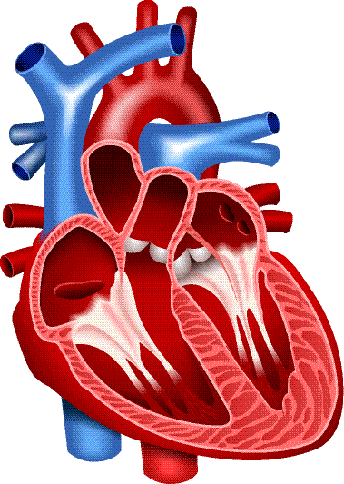
2.1 A respeito da imagem ao lado que representa o coração de um mamífero, é incorreto afirmar que
2
1
5
3
4
A. 3 é a artéria aorta que leva o sangue do coração para os pulmões.
B. 1 é a veia cava inferior que traz o sangue dos membros inferiores para o coração.
C. 2 é a artéria cava superior que leva o sangue da parte superior do corpo para o coração.
D. 5 é a artéria aorta que leva o sangue do coração para o corpo.
E. 4 são veias puolmonares que trazem o sangue dos pulmões para o coração.
2.1.1 Corrige as afirmações incorretas.

2.2 Quantas cavidades existem no coração?
2.3 Indica o nome do vaso sanguíneo que sai do ventrículo direito. Que tipo de sangue transporta?
2.4 Qual é a função do septo? Identifica-o na figura com a letra X.

3. Faz a correspondência entre os termos da coluna I, as descrições da coluna II e as funções da coluna III.
Coluna I |  |  | Coluna II |  |  | Coluna III
A. Artérias | • | • | 1. Vasos formados por uma única camada de células, sendo por isso vasos de paredes muito finas. | • | • | a. Saem dos ventrículos e distribuem o sangue por todas as partes do corpo.
B. Veias | • | • | 2. Vasos que possuem paredes espessas e elásticas. | • | • | b. Permitem a passagem de substãncias simples entre as células e o sangue.
C. Capilares | • | • | 3. Vasos de paredes finas que possuem válvulas para evitar o retrocesso do sangue. | • | • | c. Trazem o sangue de todo o corpo até às aurículas.

4. A tabela que se segue apresenta o resultados de análises sanguíneas de três pacientes adultos do sexo masculino e os valores de referência para indivíduos clinicamente saudáveis.
 | Eritrócitos (n.º/mm³) | Leucócitos (n.º/mm³) | Plaquetas (n.º/mm³)
Paciente I | 7 500 000 | 560 | 250 000
Paciente II | 5 100 000 | 6 100 | 260 000
Paciente III | 2 200 000 | 5 000 | 50 000
Valores de referência | 4 500 000 a 5 500 000 | 4 500 a 12 000 | 200 000 a 300 000

4.1 Qual dos pacientes tem dificuldades na coagulação do sangue? Que informação da tabela usaste para responder à questão?
4.2 Qual dos pacientes poderá apresentar dificuldades no transporte de oxigénio no sangue? Que informação da tabela usaste para responder à questão?
4.3 Que problema de saúde é expectável que o paciente I venha a contraír? Justifica a tua resposta com dados da tabela.

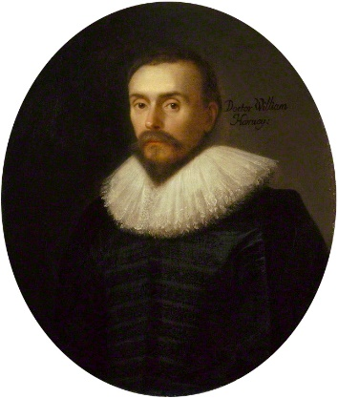
5. No século XVII, William Harvey, médico britânico, descreveu pela primeira vez a circulação sanguínea, bombeada pelo coração, em circuito fechado.
I. O sangue circula do lado esquerdo do coração através das artérias para os tecidos.
II. O sangue regressa pelas veias e entra no lado direito do coração.
III. De seguida, corre para os pulmões e volta, por fim, ao lado esquerdo do coração.
IV. O coração envia o sangue a todo o organismo devido à contração dos ventrículos direito e esquerdo.
V. O sangue passa das artérias às veias por «poros» presentes nos órgãos.

5.1 Indica a(s) afirmação(ões) que descreve(m) a circulação sistémica.
5.2 Indica a(s) afirmação(ões) que descreve(m) a circulação pulmonar.
5.3 Indica a(s) afirmação(ões) que se refere(m) ao percurso onde o sangue é venoso e onde é arterial.
5.4 A descrição da circulação de Harvey é muito próxima da atual, porém, houve um fenómeno que não soube (sabemos hoje) explicar bem. Que fenómeno foi esse?

6. Durante a circulação sistémica, ocorre
A. eliminação de O₂ e CO₂ pelos tecidos do organismo.
B. absorção de CO₂ e O₂ pelos tecidos do organismo.
C. eliminação de CO₂ e absorção de O₂ pelos tecidos do organismo.
D. eliminação de O₂ e absorção de CO₂ pelos tecidos do organismo.

7. Durante a circulação pulmonar, ocorre
A. eliminação de O₂ e CO₂ para o exterior do organismo.
B. absorção de CO₂ e O₂ do ar para o interior do organismo.
C. eliminação de O₂ para o exterior e absorção de CO₂ para o sangue.
D. eliminação de CO₂ para o exterior e absorção de O₂ para o sangue.

8. O gráfico abaixo apresenta o número de óbitos pelos 10 principais grupos de causas de morte em Portugal, no ano de 2014, segundo a Direção-Geral da Saúde.
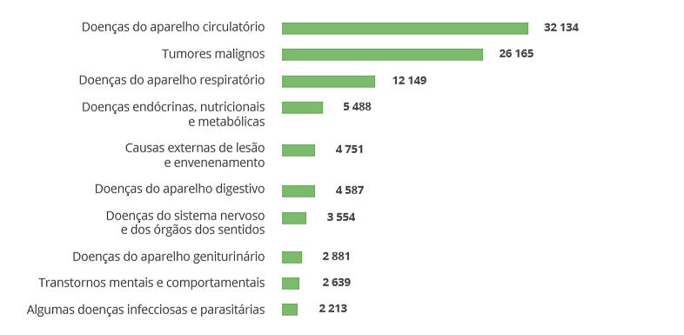
8.1 Com base nos dados apresentados, podemos afirmar que
A. as doenças oncológicas são a principal causa de morte em Portugal.
B. as doenças dos sistemas circulatório e respiratório contribuem para mais de 50% das mortes em Portugal.
C. dever-se-á atuar preferencialmente no combate e na prevenção de doenças do aparelho digestivo.
D. as mortes por doenças do sistema circulatório são mais frequentes nos homens do que nas mulheres.
8.2 Corrige as afirmações que consideraste incorretas em 8.1.
9. O gráfico abaixo apresenta a percentagem da população residente entre os 25 e os 74 anos com hipertensão arterial, por sexo e grupo etário, em Portugal, no ano de 2015, segundo a Direção-Geral da Saúde.
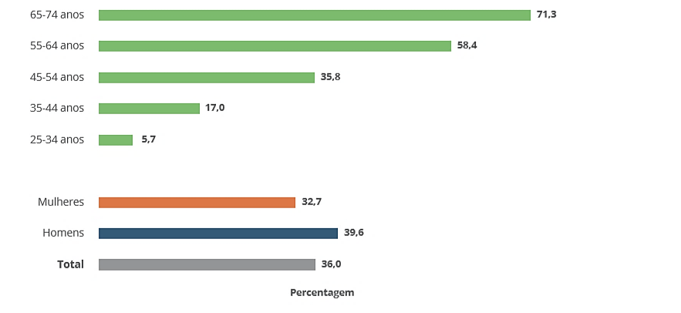
9.1 Com base nos dados apresentados, podemos afirmar que
A. o risco de morte por doença do coração é maior na faixa etária de 55 a 64 anos do que na faixa etária dos 60 anos ou mais.
B. uma campanha educativa a favor de uma alimentação pobre em gorduras e sal será mais indicada para o grupo masculino do que para o feminino.
C. o risco de morte por doença cardiovascular é maior à medida que a idade aumenta.
D. a faixa etária dos 25 aos 34 anos não apresenta qualquer risco de doença cardiovascular.
9.2 Corrige as afirmações que consideraste incorretas em 9.1.
9.3 Comenta a afirmação: «Dever-se-á promover medidas de prevenção de doenças do sistema cardiovascular apenas na faixa etária dos 65 aos 74 anos, pois é aquela que apresenta maior risco de morte.»

10. Os comportamentos abaixo descrevem sequencialmente o que fazer em caso de paragem cardiorrespiratória. Sublinha as incorreções que os tornam inadequados nesse contexto.
A. Abanar fortemente os ombros do paciente para perceber se está consciente.
B. Perguntar se ele se encontra bem e se consegue falar ou apertar a mão.
C. Caso a vítima não responda, esperar até que haja algum sinal de consciência.
D. Verificar se a vítima respira normalmente, ouvir os sons respiratórios.
E. Perceber se a vítima está a expirar.
F. Se a vítima ventila normalmente, colocá-la na posição vertical de segurança.
G. Verificar a presença de outros sinais de vida; medir a pulsação na artéria carótida que se encontra no pulso da vítima.
H. Ativar o sistema de emergência médica, ligando de imediato para o 112.

11. Constrói afirmações verdadeiras com os termos ou expressões fornecidas.
a. exterior / urina / bexiga / uretra
b. derme / produzem gordura / glândulas sebáceas / protegem a pele
c. as 11 horas e as 16 horas / queimaduras / exposição aos raios solares / envelhecimento da pele
12. Completa o crucigrama.

A. Glândulas responsáveis pela produção de gordura.
B. Órgão onde fica acumulada a urina.
C. Substância constituinte da urina.
D. Ógãos responsáveis pela filtração do sangue.
E. Canal que liga a bexiga ao exterior.
F. Processo de libertação do suor.
G. Principal constituinte da urina e do suor.
H. Estrutura da pele por onde é expulso o suor.

 |  |  |  | A |  |  |  |  |  | E
 |  |  |  |  |  |  | B |  |  | X
 |  |  |  |  |  |  |  | C |  | C
 |  |  |  |  |  |  |  |  | D | R
 |  |  |  |  |  |  | E |  |  | E
F |  |  |  |  |  |  |  |  |  | Ç
 |  |  |  |  |  |  |  |  | G | A
 |  |  |  |  |  |  |  | H |  | O

13. Já paraste para pensar que o Homem consegue ficar três semanas sem comer, mas apenas três dias sem beber?
Cerca de 52 a 66% (dados do Instituto Hidratação e Saúde) do peso corporal é constituído por água, embora a distribuição da água corporal dependa de vários fatores, nomeadamente a idade, o sexo e a quantidade de gordura corporal (isto é, quanto maior for a gordura corporal, menor será a distribuição da água corporal). Assim, a hidratação é fundamental para garantir que todo o organismo funciona de forma correta.
As principais funções da água no organismo incluem o transporte de nutrientes para as células, a excreção, através dos rins, de substâncias resultantes do metabolismo e a regulação da temperatura corporal.
Adaptado de «Água ou refrigerantes? A resposta parece fácil...», Pais e Filhos – Porto Editora.
13.1 O texto refere que o nosso organismo é constituído em grande parte por um nutriente fundamental.
13.1.1 Qual é o nome desse nutriente?
13.1.2 De que forma o podemos ingerir?
13.2 Explica o significado da palavra hidratação.
13.3 O último parágrafo do texto refere três funções do organismo nas quais a água é essencial.
13.3.1 Indica-as.
13.3.2 Faz corresponder às funções os sistemas ou órgãos do organismo responsáveis por elas.

TEMA: PROCESSOS VITAIS COMUNS AOS SERES VIVOS
Trocas nutricionais entre o organismo e o meio nas plantas

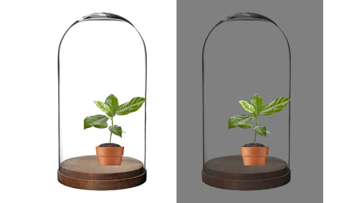
14. Analisa as experiências I, II e III.
Experiência I
1.º Colocou-se plantas verdes dentro de duas campânulas de vidro.
2.º Colocou-se uma das campânulas à luz e a outra às escuras.
3.º Observou-se os resultados.

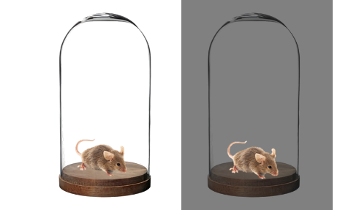
Experiência II
1.º Colocou-se ratinhos dentro de duas campânulas de vidro.
2.º Colocou-se uma das campânulas à luz e a outra às escuras.
3.º Observou-se os resultados.

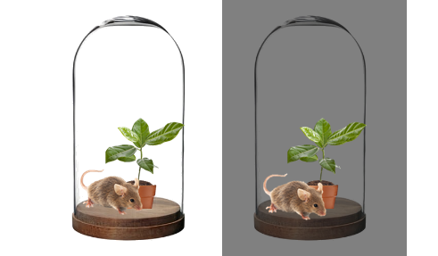
Experiência III
1.º Colocou-se plantas e ratinhos dentro de duas campânulas de vidro.
2.º Colocou-se uma das campânulas à luz e a outra às escuras.
3.º Observou-se os resultados.

14.1 Qual foi o fator do meio que se fez variar nas três experiências?
14.2 Em relação à experiência I,
A. as plantas que ficaram à luz não sobreviveram pois ficaram queimadas pelo sol.
B. as plantas que ficaram às escuras não sobreviveram porque não conseguiram produzir o seu alimento.
C. as plantas que ficaram à luz não sobreviveram porque ficaram sem oxigénio para respirar.
D. nenhuma das plantas sobreviveu porque ficaram sem oxigénio para respirar.
14.3 Em relação à experiência II,
A. os ratos que ficaram à luz não sobreviveram pois ficaram queimados pelo sol.
B. os ratos que ficaram às escuras não sobreviveram porque não conseguiram produzir o seu alimento.
C. os ratos que ficaram à luz não sobreviveram porque ficaram sem oxigénio para respirar.
D. Nenhum dos ratos sobreviveu porque ficaram sem oxigénio para respirar.
14.3 Em relação à experiência III,
A. as plantas e os ratos que ficaram à luz não sobreviveram.
B. as plantas e os ratos que ficaram às escuras não sobreviveram.
C. os ratos e as plantas sobreviveram em condições de luz e também na escuridão.
D. nenhum dos seres vivos sobreviveu na experiência.
14.4 Procura explicar a tua resposta à questão 14.3.
14.5 Que processos celulares das plantas e dos ratos estão a ser relacionados a partir destas experiências?

15. Comenta a frase: «As zonas verdes são os pulmões das cidades.»

16. A floresta da Amazónia aproxima-se perigosamente de um ponto de «não retorno». Se a desflorestação, que é agora de 17%, ultrapassar os 20% da sua área original, segundo biólogos da Fundação das Nações Unidas, será como chegar ao abismo climático.
A grande quantidade de humidade que produz é importante para alimentar o ciclo de água da Terra de forma mais ampla e afeta o bem-estar humano, a agricultura, as estações secas e o comportamento da chuva em muitos países da América do Sul, advertem os especialistas.
Adaptado de «A Amazónia aproxima-se perigosamente de um ponto de "não retorno"»,
Diário de Notícias, 22.02.2018
16.1 A desflorestação é
A. um problema da floresta da Amazónia.
B. uma técnica necessária para a renovação do ar atmosférico do planeta.
C. um problema com influência climática global.
D. inofensiva para os ecossistemas.
16.2 A grande quantidade de humidade produzida pela floresta da Amazónia é resultado do processo de
A. transpiração.
B. respiração.
C. fotossíntese.
D. acumulação de substâncias de reserva.
16.3 Para preservar a floresta autóctone de uma região, devemos
A. abater grandes quantidades de árvores e urbanizar.
B. promover a agricultura intensiva e reflorestar.
C. limpar terrenos e realizar queimadas não vigiadas.
D. prevenir os incêndios florestais e reflorestar.
16.3 Que significado se atribui no texto à expressão «abismo climático»?

17. Preenche o mapa de conceitos com os termos que te são apresentados.
transpiração • dióxido de carbono • trocas gasosas • fotossíntese • oxigénio
regulação do clima • energia solar • renovação do ar atmosférico

Respiração
PLANTAS
Produtores/ autotróficos
a. _____________
Função nos ecossistemas
b. _____________
d. _____________
________________
e. _____________
________________
c. ______________
f. ______________
________________
Água
h. _____________
________________
Matéria orgânica
g. _____________
precisa de
produz

TEMA: PROCESSOS VITAIS COMUNS AOS SERES VIVOS
Transmissão de vida: reprodução nas plantas

18. Observa a figura onde encontras um corte da estrutura reprodutora de uma planta.
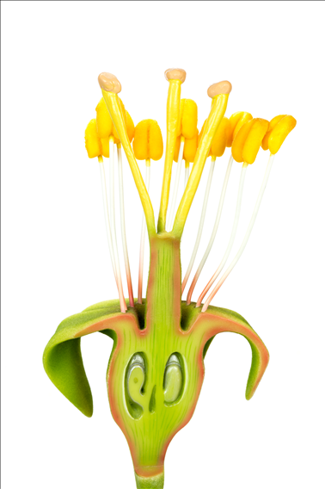
b.
d.
g.
h.
a.
c.
e.
f.

18.1 Como se designa este órgão?
18.2 Associa às letras da figura o nome da estrutura, de modo a obteres uma legendagem correta.
18.3 Na figura, há duas estruturas que não estão representadas. Indica quais são e desenha-as, completando a figura.
18.4 Refere a função dessas duas estruturas que identificaste.

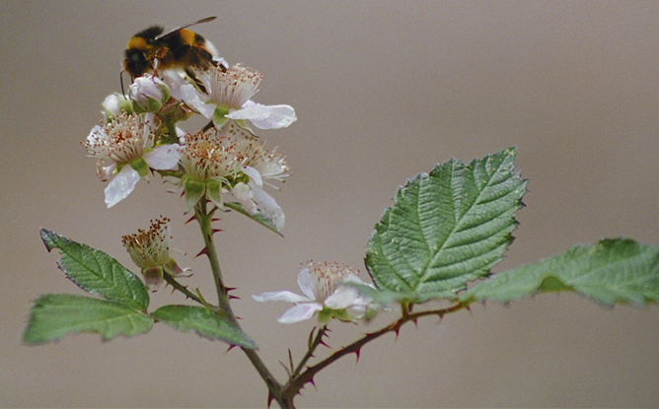
19. Observa a figura que se segue.
19.1 Descreve de forma resumida o que está a acontecer.
19.2 A planta tem algum benefício ao ser visitada por uma abelha?
19.3 Como se designa o processo referido na alínea anterior?
19.4 Reflete sobre a afirmação que se segue e continua o raciocínio: «A falta de abelhas provocaria um efeito em cascata nos ecossistemas, porque…»

20. Descreve a importância do(s) cotilédone(s) nos primeiros momentos do desenvolvimento de uma planta.

SOLUÇÕES

1.
A. Calçar as luvas.
B. Colocar o coração com a parte ventral virada para cima, ou seja, com a artéria aorta virada para a direita.
C. Introduzir os dedos nos grandes vasos sanguíneos e verificar de que forma comunicam com o coração.
D. Com a ajuda do bisturi, abrir o coração. Iniciar a incisão pelo lado direito.
E. Cortar o septo, de modo a abrir completamente o coração.

2.1 A e C
2.1.1
A. 3 é a artéria pulmonar que leva o sangue do coração para os pulmões.
C. 2 é a veia cava superior que leva o sangue da parte superior do corpo para o coração.
2.2 Quatro cavidades.
2.3 Artéria pulmonar. Sangue venoso.
2.4 Separar o lado direito do lado esquerdo do coração.
2
1
5
3
4
X

3. A – 2 – a; B – 3 – c; C – 1 – b.

4.1 O paciente III. Tem o valor de plaquetas (50 000) inferior ao valor de referência (200 000 a 300 000).
4.2 O paciente III. Tem o valor de eritrócitos (2 200 000) inferior ao valor de referência
(4 500 000 a 5 500 000).
4.3 É expectável que esteja mais suscetível a infeções, pois possui leucócitos (células do sangue responsáveis pela defesa do organismo) abaixo do valor de referência.

5.1 I e II
5.2 III
5.3 Percursos onde o sangue é venoso: II, III (primeira parte), V. Percursos onde o sangue é arterial: I, III (segunda parte).
5.4 Harvey desconhecia a existência de capilares sanguíneos, vasos muito finos onde o sangue circula e que fazem a transição entre as artérias e as veias. Na altura, considerou que o sangue saía das artérias para os órgãos, regressando depois, por poros, para as veias.

6. C

7. D

8.1 B
8.2
A. As doenças oncológicas são a segunda principal causa de morte em Portugal.
C. Dever-se-á atuar preferencialmente no combate e na prevenção de doenças do aparelho circulatório.
D. O gráfico não dá qualquer dado sobre o sexo das pessoam que morreram.

9.1 B e C
9.2
A. O risco de morte por doença do coração é maior na faixa etária dos 60 anos ou mais do que na faixa etária de 55 a 64 anos.
D. A faixa etária dos 25 aos 34 anos apresenta algum risco de doença cardiovascular.
9.3 A prevenção de doenças do sistema cardiovascular deve ser feita desde a infância para que o risco ao longo da vida (em todas as faixas etárias) possa diminuir.

10.
A. Abanar fortemente os ombros do paciente para perceber se está consciente.
B. Perguntar se ele se encontra bem e se consegue falar ou apertar a mão.
C. Caso a vítima não responda, esperar até que haja algum sinal de consciência.
D. Verificar se a vítima respira normalmente, ouvir os sons respiratórios.
E. Perceber se a vítima está a expirar.
F. Se a vítima ventila normalmente, colocá-la na posição vertical de segurança.
G. Verificar a presença de outros sinais de vida; medir a pulsação na artéria carótida que se encontra no pulso da vítima.
H. Ativar o sistema de emergência médica, ligando de imediato para o 112.

11.
a. A urina é expulsa da bexiga para o exterior através da uretra.
b. As glândulas sebáceas localizadas na derme produzem gordura que protege a pele.
c. A exposição aos raios solares entre as 11 horas e as 16 horas pode provocar queimaduras e envelhecimento da pele.

12.
 |  |  |  | A | S | E | B | Á | C | E | A | S
 |  |  |  |  |  |  | B | B | E | X | I | G | A
 |  |  |  |  |  |  |  | C | Á | C | I | D | O |  | Ú | R | I | C | O
 |  |  |  |  |  |  |  |  | D | R | I | N | S
 |  |  |  |  |  |  | E | U | R | E | T | R | A
F | T | R | A | N | S | P | I | R | A | Ç | Ã | O
 |  |  |  |  |  |  |  |  | G | A | G | U | A
 |  |  |  |  |  |  |  | H | P | O | R | O

13.1.1 Água.
13.1.2 Em alimentos como a fruta, alguns vegetais e na sua forma pura.
13.2 Hidratação é um estado de bem-estar no que respeita aos níveis de água no organismo.
13.3.1 Transporte de nutrientes, excreção de substâncias tóxicas e regulação da temperatura corporal.
13.3.2 Transporte de nutrientes – sistema circulatório; excreção de substâncias tóxicas – sistema urinário; regulação da temperatura corporal – sistema circulatório e pele.

14.1 A luz.
14.2 B
14.3 D
14.3 B
14.4 As plantas, por ação da luz solar, conseguiram produzir o seu alimento e ao libertar oxigénio no processo, permitiram ao rato a sobrevivência.
14.5 Fotossíntese e respiração.

15. As zonas verdes das cidades, pela presença de árvores de grande porte e outras plantas, são consideradas tão importantes como os nossos pulmões, pois permitem-nos respirar. Além de produzirem o oxigénio de que precisamos, controlam os níveis de dióxido de carbono do ar, que nos contextos urbanos é maior.

16.1 C
16.2 A
16.3 D
16.3 O texto define abismo climático como aquele ponto em que os efeitos da desflorestação no clima são tão graves que não será possível recuperá-lo.

17.
Respiração
PLANTAS
Produtores/ autotróficos
a. Trocas gasosas
Função nos ecossistemas
b. Fotossíntese
d. Regulação do clima
e. Renovação do ar atmosférico
c. Transpiração
f. Dióxido de carbono
Água
h. Energia solar
Matéria orgânica
g. Oxigénio
precisa de
produz


18.1 Flor.
18.2 a. antera; b. estigma; c. estilete; d. filete; e. ovário; f. óvulo; g. sépala; h. recetáculo.
18.3 Pétalas e pedúnculo.
18.4 Respetivamente, proteção e suporte.

19.1 A abelha está a alimentar-se do néctar da flor onde está pousada.
19.2 Sim. A abelha, ao visitar outras flores, leva consigo pólen que as pode fecundar.
19.3 Polinização.
19.4 A falta de abelhas provocaria um efeito em cascata nos ecossistemas, porque se as flores deixam de ser polinizadas, têm mais dificuldades em se reproduzir. Ao diminuir a quantidade de plantas, há efeitos ao nível da composição da atmosfera e dos animais que deixam de ter alimento e acabam por morrer. Isto é, um evento aparentemente simples pode ter uma grande influência em todo o ecossistema.

20. Os cotilédones contêm substâncias de reserva essenciais para os primeiros momentos da germinação e desenvolvimento da planta, quando esta ainda não tem folhas desenvolvidas que lhe permitam produzir o seu próprio alimento.

